ANÁLISIS DE LOS PRINCIPALES RESULTADOS REGISTRADOS POR LOS JUZGADOS DE TRÁNSITO A NIVEL NACIONAL DURANTE EL PERIODO 2016.
A continuación se resumen los principales resultados presentados en las distintas variables e indicadores estadísticos judiciales relacionados y competentes a la materia de tránsito durante el periodo 2016.
- La congestión calculada para este período se ve ligeramente reducida, al pasar de 139 a 136, lo que en su medida representa un leve mejoramiento en la gestión.
- Las tasas de pendencia y resolución fueron afectadas de forma positiva para este periodo, al disminuirse e incrementarse respectivamente en 1.4 puntos porcentuales.
- Se da un aumento (+8.193) en el número de casos terminados para este periodo (83.428).
- La duración promediada en 2016 para las sentencias emitidas por los juzgados especializados y no especializados fue de 5 meses, tiempo que se mantuvo constante respecto al tiempo promedio en 2015.

- INDICADORES DE GESTIÓN JUDICIAL
Los indicadores de gestión judicial representan una herramienta de primer nivel a efecto de medir integralmente el desempeño de uno o varios despachos jurisdiccionales. La conformación interna de estos indicadores incluye las variables “existencia al iniciar el año”, “casos entrados”, casos reentrados, “casos terminados” y “circulante final de asuntos en trámite”, que permite observar movimiento general de trabajo.
De conformidad con lo anotado anteriormente, se establece la razón de congestión, la tasa de pendencia y la tasa de resolución como los indicadores de gestión judicial. En el siguiente cuadro, se muestra la tendencia registrada a lo largo de los últimos cinco periodos.

Cuadro 1. Movimiento de trabajo e indicadores de gestión judicial registrados en la materia de tránsito, periodo 2012-2016
Variable o Indicador | Años
 | 2012 | 2013 | 2014 | 2015 | 2016
Circulante al iniciar | 18.827 | 21.978 | 25.366 | 25.522 | 29.475
Casos entrados | 59.312 | 62.144 | 66.447 | 77.236 | 81.515
Casos reentrados | 1.175 | 1.233 | 1.947 | 1.929 | 2.736
Testimonios de piezas | 0 | 0 | 0 | 0 | 120
Casos terminados | 57.336 | 59.989 | 68.238 | 75.235 | 83.428
Circulante al finalizar | 21.978 | 25.366 | 25.522 | 29.475 | 30.418
Indicadores
Razón de congestión | 138 | 142 | 137 | 139 | 136
Tasa de pendencia | 27.7 | 29.7 | 27.2 | 28.1 | 26.7
Tasa de resolución | 72.3 | 70.3 | 72.8 | 71.9 | 73.3
Elaborado por: Subproceso de Estadística, Dirección de Planificación.

Se presenta una leve disminución en la razón de congestión para este año, al pasar de 139 a 136, situación que deriva de dos factores; el primero se da por el aumento en la carga de trabajo para 2016 (+9.013), así como un aumento en el número de asuntos terminados (+8.193), siendo éste último dato quien inclinó la balanza ligeramente hacia una mejora en la congestión.
La tasa de pendencia (26.7%) se ve disminuida en un punto porcentual en relación al cálculo obtenido un año atrás (28.1%), situación que se da por el aumento experimentado en los casos terminados para este periodo. Por su parte y de forma complementaria, la tasa de resolución registra un incremento de en la misma proporción (1 punto porcentual), de manera tal que es posible establecer una leve mejoría en torno a la materia de tránsito y respecto de los resultados obtenidos en 2015.
A continuación, se presenta la tendencia que registra la razón de congestión desde el año 2012:
Elaborado por: Subproceso de Estadística, Dirección de Planificación.

A efecto de conocer como se distribuye a nivel nacional y por circuito la congestión comentada, es que se realiza el siguiente análisis, el cual incluye las razones de congestión para cada uno de los circuitos judiciales y realiza una comparación entre aquellos que se encuentran por encima o debajo del promedio obtenido a nivel nacional.
Cuadro N°2. Razón de congestión registrada por circuito judicial, periodo 2016.
Circuito Judicial | Razón de Congestión
Por encima de la Tasa de Congestión General | 136
Segundo Circuito de San José | 163
Segundo Circuito de Alajuela | 144
Cartago | 147
Primer Circuito de Guanacaste | 158
Primer Circuito de Zona Atlántica | 139
Segundo Circuito de Zona Atlántica | 143
Por debajo de la Tasa de Congestión General | 139
Primer Circuito de San José | 131
Tercer Circuito de San José | 125
Primer Circuito de Alajuela | 131
Tercer Circuito de Alajuela | 133
Heredia | 123
Segundo Circuito de Guanacaste | 130
Puntarenas | 135
Primer Circuito de Zona Sur | 127
Segundo Circuito de Zona Sur | 133
Elaborado por: Subproceso de Estadística, Dirección de Planificación.

Existen seis circuitos judiciales cuyas congestiones exceden del promedio nacional (136), entre ellos destacan el Segundo Circuito Judicial de San José, con una razón de 163, es decir 27 puntos más alta que el promedio y el Primer Circuito Judicial de Guanacaste (158) con 22 puntos encima. Por el contrario, otros circuitos judiciales (9 en total), presentan razones congestión debajo del promedio, algunas de ellos muy por debajo, como es el caso de Heredia y el Tercer Circuito Judicial de San José, las cuales registran 123 y 125 respectivamente.
Seguidamente se presentan para valoración las tendencias para las tasas de pendencia y resolución, de conformidad con los datos obtenidos durante los últimos cinco periodos.
Elaborado por: Subproceso de Estadística, Dirección de Planificación.

Como puede apreciarse, la materia de tránsito ha mantenido para el transitorio mostrado un comportamiento muy constante, caracterizado porque la resolución de asuntos ha oscilado siempre en un rango superior al 70% y menor al 74%, mientras que la pendencia ha permanecida controlada entre un 26% y menos de un 30%, de manera tal que es posible inferir un manejo aceptable respecto de la productividad y nivel de asuntos en trámite para esta jurisdicción en específico.
- CASOS ENTRADOS, REENTRADOSY ENTRADA NETA
Continuando con el análisis, resulta relevante realizar un análisis en torno a la naturaleza de los asuntos que alimentan la carga de trabajo, específicamente las variables denominadas “casos nuevos entrados para el período estudiado” y los “reentrados”, cuyo balance conjunto y sumado con la existencia inicial de asuntos en trámite, conforman la carga de trabajo para la esta materia. Resulta importante acotar que en el caso de la primera de estas variables (casos entrados), existe un elemento a considerar a efecto de poder analizar fehacientemente la misma, dicho elemento compete al dato de las incompetencias, concepto que deriva de aquellos asuntos que son ingresados a los despachos y que posteriormente son remitidos por incompetencia a otras jurisdicciones, lo anterior en razón de su competencia territorial o material le pertenece a terceros despachos, lo que hace necesario la operación de no considerar esas incompetencias dentro de los casos entrados, de manera tal que la entrada bruta menos las incompetencias resultan en un nuevo dato denominado para efectos de este análisis como entrada neta.
Respecto de la cifra bruta de casos entrados, se logra determinar que el dato obtenido en 2016 resulta ser el más alto registrado durante el quinquenio transcurrido, en cuyo caso se logra constatar que el volumen pasó de 59.312 al cierre de 2012 a 81.515 para el periodo en cuestión, lo que deja al descubierto un incremento de 22.203 asuntos más en dicho lapso de tiempo.
Paralelamente y tomando en cuenta la explicación generada a inicio de este capítulo, la entrada neta registra un incremento calculado en 3.873 asuntos más y al igual que la entrada bruta se posiciona como el valor más alto contabilizado históricamente.
La siguiente gráfica muestra las tres primeras variables comentadas (entrada bruta y neta y casos reentrados), periodo 2012-2016.
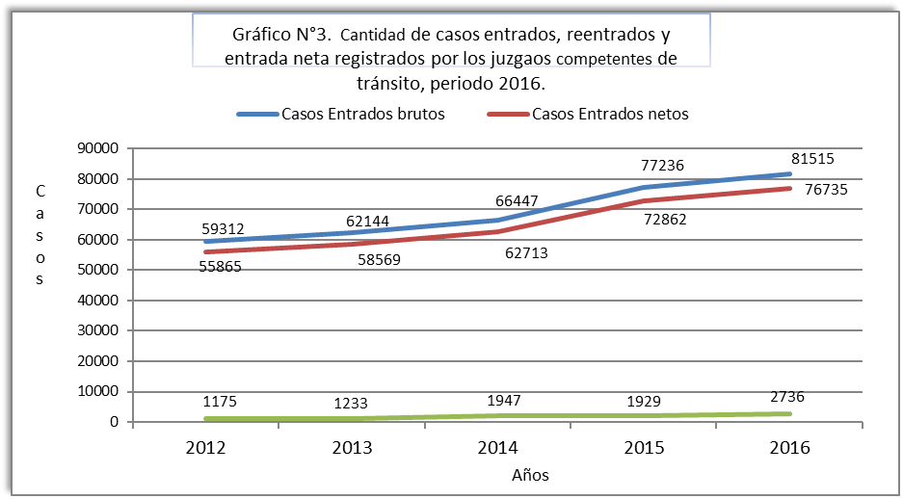

Los casos reentrados experimentan una conducta menos agresiva que la mostrada por ambas entradas comentadas (bruta y neta), sin embargo, mantienen una tendencia al alza, de manera tal que para este año la variable logra exceder la barrera de los dos mil asuntos reentrados, lo anterior tras atender un aumento de 1.122 casos.
El número de asuntos ingresados y posteriormente extraídos por concepto de incompetencias, se mantuvo dentro de los parámetros que habría mostrado en los últimos periodos, es decir encima de los cuatro mil asuntos anuales.
A continuación se realiza un análisis en torno a los distintos tipos de infracción pertinentes a la Ley de Tránsito que fueron atendidos por los despachos jurisdiccionales compétentes en materia de trásnsito, incluyendo algunos tipos penales adscritos a la citada Ley.
La siguiente herramienta gráfica muestra las modalidades más recurrentes a nivel nacional, comparación 2015-2016.
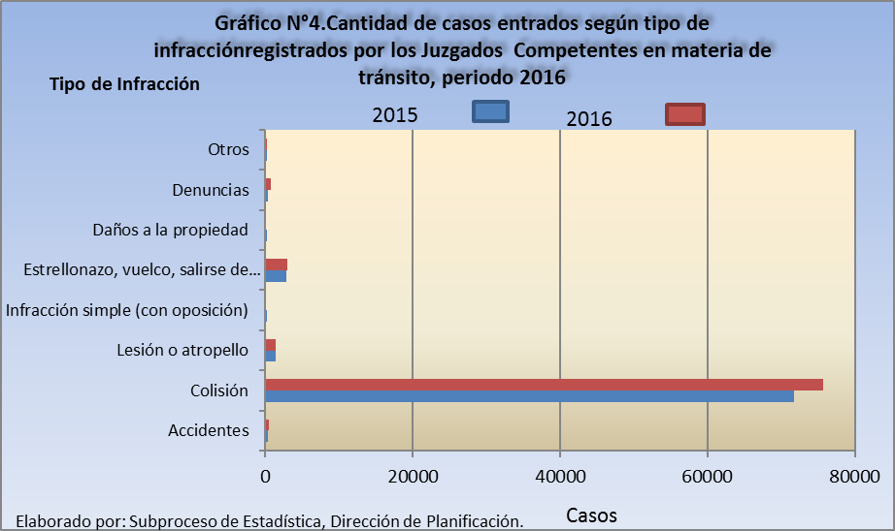

Las colisiones conforman la mayor proporción de los casos entrados de estos juzgados. Esta situación se ha mantenido de esta manera desde la separación de los denominados “partes por multa fija”, que en la actualidad son atendidos por el Poder Ejecutivo.
Las cifras obtenidas por colisión en 2016 (75.663), revelan un incremento respecto del año anterior equivalente a 3.956 casos, lo que implica un crecimiento en su participación del 5%. Como puede apreciarse en la gráfica, ninguna otra modalidad de infracción representa ni siquiera el 30% de lo que comprende esta modalidad en particular, convirtiendo a la colisión en la principal causa de litigio y congestión a nivel de despachos judiciales y en la principal forma de accidente vial a nivel nacional.
El estrellonazo, vuelco o salirse de la carretera en razón de una pérdida de control, constituye la segunda forma de infracción más recurrida en los juzgados competentes de tránsito. Durante el 2016 se presentaron en sede judicial 2.984 expedientes de esta naturaleza, registrándose en ese sentido un aumento calculado en 138 asuntos, es decir un crecimiento del 4.8%.
Las lesiones y/o atropellos representan la tercer figura de tránsito más frecuente en la carga de trabajo para esta jurisdicción. Sus cifras no exceden de 1.500 asuntos anuales y para el año en estudio la misma asciende a 1.371 casos, lo que implicó que la variable se mantuviera prácticamente constante entre un periodo y otro, tomando en cuenta que el rubro de 2015 fue de 1.370.
Durante el 2016 estuvieron en operación un total de 13 juzgados especializados en materia de Tránsito, mismos que representan un 21.7% del total de despachos judiciales que dan atención a esta materia a nivel nacional.

Cuadro N°3. Entrada Neta registrada en los juzgados especializados en materia de tránsito, periodo 2014-2016.
Juzgado Especializado | Año |  |  | Variaciones 2015 vs 2016
Juzgado Especializado | 2014 | 2015 | 2016 | Absoluta | Relativa
Total | 49.564 | 56.946 | 60.057 | 3.111 | 5.5%
Tránsito San José | 9.820 | 10.585 | 10.701 | 116 | 1.1%
Tránsito Goicoechea | 8.554 | 10.929 | 10.953 | 24 | 0.2%
Tránsito Heredia | 6.146 | 7.134 | 8.041 | 907 | 12.7%
Tránsito Alajuela | 4.984 | 5.721 | 6.567 | 846 | 14.8%
Tránsito Cartago | 4.471 | 5.472 | 5.855 | 383 | 7.0%
Tránsito Pavas | 3.687 | 4.399 | 4.263 | -136 | -3.1%
Tránsito Desamparados | 2.536 | 3.169 | 3.234 | 65 | 2.1%
Tránsito Hatillo | 2.526 | 2.656 | 2.872 | 216 | 8.1%
Tránsito San Ramón | 1.881 | 1.963 | 2.271 | 308 | 15.7%
Tránsito Puntarenas | 1.525 | 1.518 | 1.591 | 73 | 4.8%
Tránsito Limón | 1.498 | 1.325 | 1.589 | 264 | 19.9%
Tránsito San Carlos | 994 | 1.016 | 1.052 | 36 | 3.5%
Tránsito Grecia | 942 | 1.059 | 1.068 | +9 | 0.8%
Elaborado por: Subproceso de Estadística, Dirección de Planificación.

Respecto de las principales variaciones obtenidas en 2016, se tiene que Tránsito de Limón (+19.9%), Alajuela (+14.8) y San Ramón (+15.7%) se constituyen como los que más se incrementaron su entrada, mientras que dependencias como Pavas redujeron su ingreso en este periodo.

- CASOS TERMINADOS Y SU RELACIÓN CON EL DICTADO DE SENTENCIAS
Durante el 2016 le fueron contabilizados un total de 83.428 casos terminados a los despachos que dan atención a la materia de tránsito. Dicha cifra resulta ser superior en 8.193 asuntos respecto del dato obtenido en 2015, lo que implica un crecimiento de la variable del 10.9%.
Las sentencias que dan cierre estadístico al proceso son las que acaparan más de la mitad de los motivos de término, seguido de los sobreseimientos y los archivados. Solo estas tres categorías acaparan el 89,1% de la totalidad de los motivos de término.
Se observa igualmente un porcentaje nada despreciable del 5,7% (4.780 casos) que fueron terminados por incompetencias mientras que el restante 5,13% (4282 casos) se dieron por los otros ocho motivos de término.
Entrando un poco más en detalle, las sentencias constituyen el elemento de mayor interés, respecto de la variedad de motivos de término que componen esta materia (ver cuadro N°6), lo anterior por cuanto atañen a una resolución judicial que distribuye o asigna responsabilidad sobre los hechos conocidos y valorados por los jueces de la materia. En ese sentido resulta particularmente interesante apreciar que poco más de la mitad de los asuntos terminados competen a una sentencia, situación que se ha mantenido de esa forma a lo largo del último quinquenio (ver la gráfica N°6).
Durante el 2016 el número de sentencias ascendió a casi 50 mil, lo anterior tras un incremento de 5.486 con relación al periodo anterior (44.260). Al analizar este incremento, es posible correlacionar este factor y asociarlo con el impulso generado en los casos terminados (+8.193), en cuyo se aprecia como dos terceras partes (67%) de ese incremento fue aportado por las sentencias
La siguiente gráfica muestra la tendencia registrada por las dos variables anteriormente mencionadas:
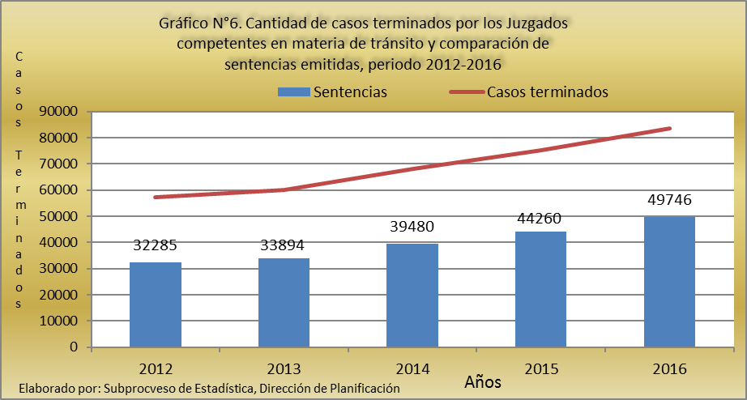

Por otra parte, la tendencia seguida por ambas variables ha sido simétrica entre ambas al mismo tiempo que ascendente, siendo que en el caso de las sentencias su crecimiento en el término de cuatro años estriba en un 54%, lo que permite establecer no solo un crecimiento en la productividad de los despachos a través de sus resoluciones, sino también un aumento en los casos entrados.
La distribución de los casos terminados en 2016 y su ajuste por circuito judicial se muestra a continuación.
Como es de esperarse en razón de la densidad poblacional y vehicular, es San José quién absorbe la mayor concentración de causas judicializadas a nivel nacional (48%). Esta situación ha persistido en esos términos por muchos años en el pasado, sin embargo hay que destacar que respecto al volumen de asuntos ha venido en ascenso constante.
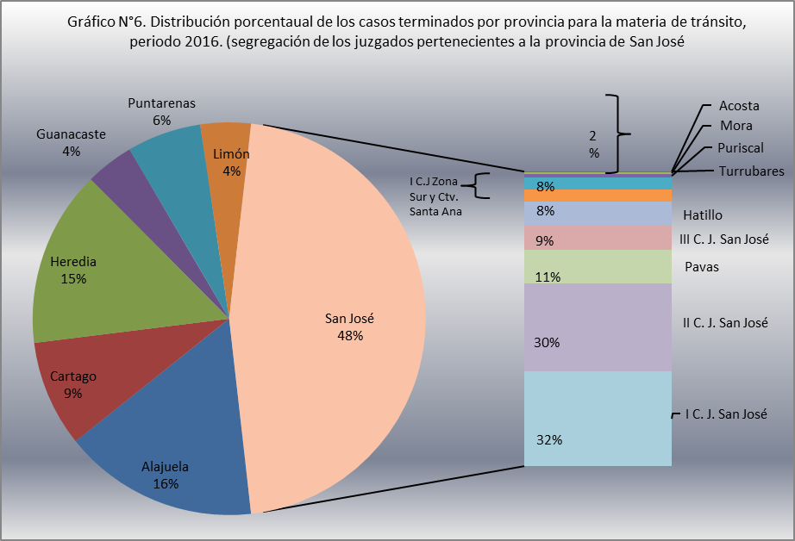

La gráfica es clara en establecer que otras provincias tienen una participación relativa que no exceden de un 20%, siendo las provincias de Alajuela y Heredia respectivamente las que más productividad generan alcanzando conjuntamente un 31% y de manera individual un 16% y 17%.
Entrando un poco más en detalle respecto de la composición de las sentencias, se logra establecer la siguiente distribución según el tipo juicio llevado a cabo.
Previo al análisis se realiza una breve explicación que consiste en establecer que de conformidad con la estructura administrativa del Poder Judicial costarricense, existen al día de hoy despachos que por su alta o baja incidencia así como las disponibilidades de recursos, que atienden de forma exclusiva la materia de tránsito, mismos que son definidos en este estudio como despachos especializados y existe un segundo grupo de operadores de la materia denominados no especializados, los cuales deben no solo atender la materia de tránsito sino que también otras materias tales como contravencional o civil.
De acuerdo con los últimos datos suministrados a ésta oficina, existen 13 despachos especializados y 47 no especializados, para un total de 60 dependencias que tramitan materia de tránsito.

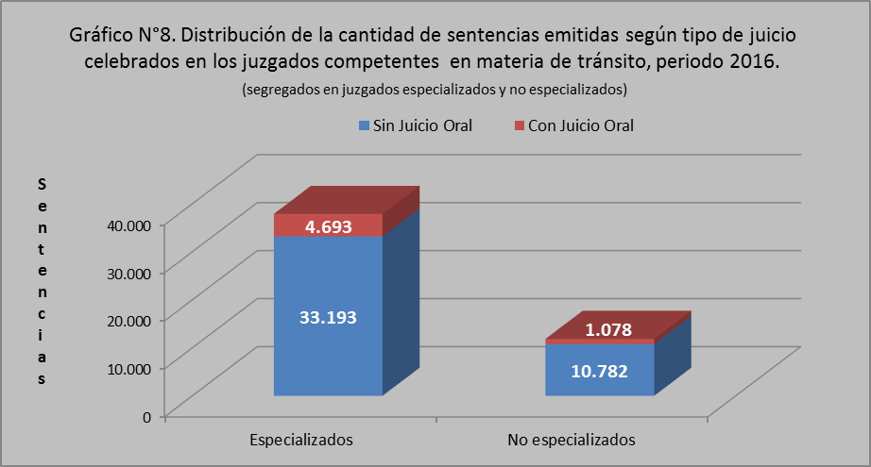

Para el año en cuestión, se calcula que los juzgados especializados habrían tramitado poco más de 37 mil sentencias, sugiriendo tal cifra un incremento de 1.451 asuntos con relación al año anterior (36.435). Al revisar la composición de dicha gestión, se tienen que el mayor grupo de esas resoluciones se llevó a cabo bajo la modalidad sin juicio oral, representando dicho esfuerzo el 87.6% de la totalidad de sentencias emitidas y tan solo 4.693 fueron promovidas bajo el sistema de oralidad.
Por otro lado, los despachos denominados no especializados aportaron a la producción de sentencias un total de 11.860, de las cuales el 90.9% competen a procesos no orales. Los datos provistos anteriormente permiten calcular que por cada sentencia emitida por un juzgado no especializado se producen 3.5 sentencias en los juzgados especializados, previendo lo anterior la supremacía productiva de parte de los especializados en ambas modalidades de juicio.
Finalmente se comenta que los despachos no especializados registran un incremento en la producción de sentencias equivalente a 4.035 resoluciones, siendo que el mayor impulso fue registrado a favor de las sentencias sin juicio oral (+4.459).
A continuación se analiza la distribución de las sentencias emitidas, según el circuito judicial a que competen, período 2016.

Juzgado Especializado | Sentencias | Número de Jueces | Sentencias por Juez
Total | 37.886 | 31 | 1.222
Juzgado Tránsito San José | 6.580 | 6 | 1.097
Juzgado Tránsito Goicoechea | 5.635 | 6 | 939
Juzgado Tránsito Heredia | 6.725 | 4 | 1.681
Juzgado Tránsito Pavas | 2.751 | 2 | 1.376
Juzgado Tránsito Desamparados | 2.190 | 2 | 1.095
Juzgado Tránsito Hatillo | 1.621 | 2 | 811
Juzgado Tránsito Alajuela | 4.530 | 2 | 2.265
Juzgado Tránsito Cartago | 3.525 | 2 | 1.763
Juzgado Tránsito San Carlos | 521 | 1 | 521
Juzgado Tránsito San Ramón | 1.125 | 1 | 1.125
Juzgado Tránsito Grecia | 559 | 1 | 559
Juzgado Tránsito Puntarenas | 853 | 1 | 853
Juzgado Tránsito Limón | 1.271 | 1 | 1.271
Elaborado por: Subproceso de Estadística, Dirección de Planificación.

De conformidad con la tabla mostrada, los dos primeros juzgados especializados correspondientes a San José, son los únicos que cuentan con seis jueces a efecto de producir entre 5 y 6 mil sentencias anuales, siendo que en el caso del Juzgado de Tránsito de San José existe un mejor promedio por juez (1.097) que en Goicoechea (939).
El Juzgado de Tránsito de Alajuela, el cual produce 2265 sentencias por juez Cartago (1.763) y Heredia (1.681).
Los promedios más bajos corrieron a cargo de despachos con jurisdicción rural como San Carlos (521) y Grecia (559), así como los juzgados de tránsito de Puntarenas y Hatillo con un nivel productivo que oscila entre 800 y 853 sentencias anuales por juez.
- CIRCULANTE AL FINALIZAR.
Al término de 2016, el número de expedientes que se mantenían en trámite para esta materia era 30.418 casos, lo que implica un incremento de 943 asuntos respecto del circulante con que había cerrado el año 2015 (29.475). Además, la cifra con que cierra este periodo resulta ser la más voluminosa registrada durante el último quinquenio, tal y como se puede apreciar en la siguiente secuencia.
La gráfica muestra la tendencia generada para el circulante final en los últimos cinco periodos y distribuye dicho circulante de acuerdo a la especialización o no de los despachos.

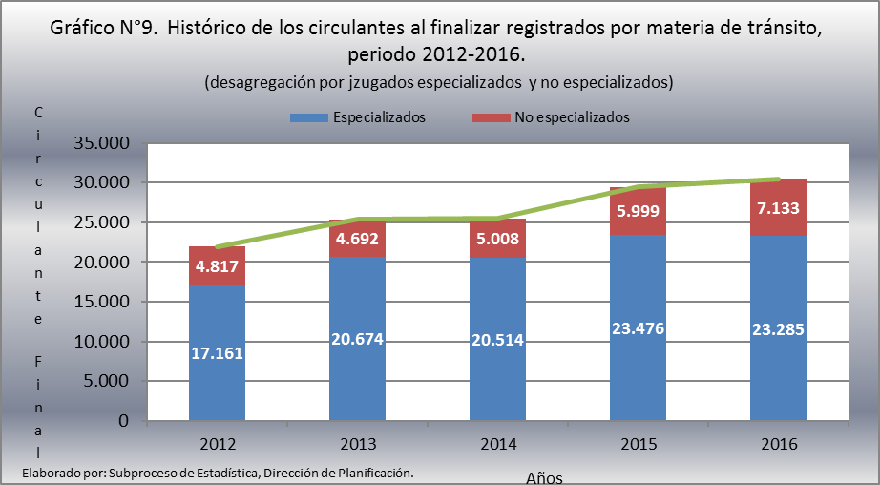

En términos generales, el circulante para esta materia ha venido en aumento en los últimos cinco años, presentando en el proceso algunas pausas como la contenida para los periodos 2013 y 2014 en cuyo caso la variable se estabilizó ligeramente sobre 25 causas abiertas.
Propiamente el volumen del circulante final contabilizado en 2016 resulta ser 943 casos más alto que el registrado un año atrás (29.475), lo que implica un crecimiento del 3%.
La componenda del circulante analizado, establece que la mayor proporción de éste (76%) es competencia de juzgados especializados, volumen de asuntos (23.285) que como ya se explicó en este informe compete a 15 despachos. El restante grupo de expedientes en trámite, conformado por poco más de siete mil, se encuentran distribuidos en otros 47 despachos no especializados.
Seguidamente se realiza una comparación para los periodos 2015 y 2016 en cuanto a los casos que se mantienen en trámite para los juzgados especializados.
Cuadro N°5. Comparación de la existencia final registrada por cada uno de los juzgados especializados en materia de tránsito, periodo 2015-2016.
Juzgados Especializados | Existencia Final |  | Diferencia
 | 2015 | 2016 |  | Absoluta | Relativa
Total | 22.664 | 23.285 |  | -621 | -2,0%
Juzgado Tránsito San José | 4.082 | 3.970 |  | -112 | -2,7
Juzgado Tránsito Goicoechea | 7.112 | 7.320 |  | 208 | 2,9
Juzgado Tránsito Heredia | 2.329 | 2.082 |  | -247 | -10,6
Juzgado Tránsito Pavas | 1.026 | 1.244 |  | 218 | 21,2
Juzgado Tránsito Desamparados | 721 | 862 |  | 141 | 19,6
Juzgado Tránsito Hatillo | 538 | 590 |  | 52 | 9,7
Juzgado Tránsito Alajuela | 1.366 | 1.606 |  | 240 | 17,6
Juzgado Tránsito Cartago | 3.105 | 3.144 |  | 39 | 1,3
Juzgado Tránsito San Carlos | 157 | 241 |  | 84 | 53,5
Juzgado Tránsito San Ramón | 845 | 946 |  | 101 | 12,0
Juzgado Tránsito Grecia | 189 | 163 |  | -26 | -13,8
Juzgado Tránsito Puntarenas | 843 | 597 |  | -246 | -29,2
Juzgado Tránsito Limón | 351 | 520 |  | 169 | 48,1
Elaborado por: Subproceso de Estadística, Dirección de Planificación.

Por su volumen, Tránsito de Goicoechea es hoy en día el despacho especializado que cuenta con la mayor carga de trabajo al cierre de 2016, contabilizando 7.320 causas a su haber y se presenta como uno de los tres despachos que registraron incrementos preponderantes para este año en particular (+208), Su carga de trabajo es tan significativa respecto de lo que atienden otros despachos especializados que casi duplica la de su segundo inmediato (San José 3.970) y que precisamente para este año experimenta un descenso en su circulante del 2.7%, tal y como se aprecia en la tabla anterior.
Fuera de la capital destacan por su volumen en trámite juzgados como el de Cartago con un total de 3.144 expedientes, cifra que solo es equiparada por los dos primeros comentados, pues las restantes dependencias se ubican debajo de dos mil causas en trámite, con excepción de Heredia que se mantiene precisamente en ese límite (2.082 casos).
De forma individual los juzgados que registraron las mayores variaciones ascendentes fueron Alajuela y Pavas con 240 y 218 expedientes más respectivamente, mientras que aquellos que más redujeron su circulante fueron Heredia y Limón, quienes redujeron en 247 y 246 casos sus cargas de trabajo, lo que evidente afectó positivamente la congestión en ambos casos.

A continuación, se muestra gráficamente la distribución de las categorías que conformaron la estructura de los casos que permanecen en trámite al cierre 2016, según fase en que se encontraban.

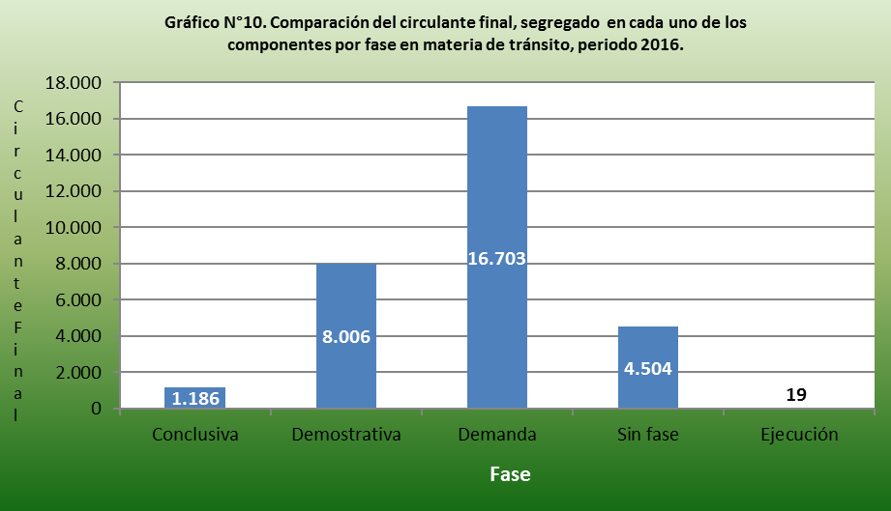

Como puede apreciarse, el mayor grupo de expedientes en trámite se ubica en la fase de demanda, comprendiendo este estado el 54% del total de expedientes al haber. La otra mitad de los expedientes se distribuye principalmente en la fase demostrativa que absorbe poco más de una cuarta parte (26%) del total y un 58% de ese grupo y aquellas que transitan entre la recepción de la demanda y la fase demostrativa, denominada como “sin fase” y que consolidan el 14% sobre el total y 32% respecto de esa segunda mitad de expedientes en trámite.
La fase conclusiva o final, ha mantenido históricamente una concentración de expedientes muy baja (menos del 5%).
Para este año se incorpora dentro del Sistema de Gestión de despachos la fase denominada ejecución, misma que compete aquellos expedientes que una vez fallados son remitidos ante el superior a efecto de ser ejecutados civilmente, procedimiento en el cual permanecían al menos 19 expedientes al cierre de 2016.
DURACIONES PROMEDIO (SENTENCIAS)
Los cálculos de duración generados para los expedientes fallados en 2016, a efecto de establecer el tiempo promedio que conllevó a nivel de primera instancia el dictado de esas sentencias, señalan un tiempo de cinco meses.
Pese a lo anterior, si se presentaron algunos cambios respecto de las duraciones que tardan los despachos a nivel nacional, en cuyo caso se pudo determinar que la mayoría de los despachos, grupo conformado por un total de 31 dependencias, tardó entre 2 y 5 meses en generar una resolución de primera instancia, siendo este el grupo con mayor concentración de despachos. Le segunda el grupo de despachos que promedian una duración que estriba entre 7 y menos de 10 meses, el cual absorbe 12 despachos, lo que representa un 20% de la totalidad de dependencias.
El conjunto de despachos que más tardan en generar una sentencia, es decir aquellos que en promedio cronometran 10 o más meses al efecto estuvo conformado en esta oportunidad por siete dependencias, destacando los juzgados de tránsito de Cóbano y Parrita, quienes tardaron 22 y 21 meses en promedio respectivamente.
El Juzgado Contravencional de Tarrazú, Dota y León Cortés se constituye como el que presenta la mejor promoción de sus sentencias, al lograrlas en un promedio de uno a dos meses.
Los resultados se muestran a continuación:
Cuadro N°6. Distribución de los 60 despachos competentes en materia de tránsito, según los rangos de las
duraciones en la emisión de la cantidad de sentencias registradas, periodo 2016
de Uno y menos de 2 meses | de 2 a menos de 5 meses | de 5 a menos de 7 meses
Juzgado Contr. y Men Cuant. Tarrazú, Dota y León Cortés | Juzgado Contr. y Men. Cuantía Santa Ana | Juzgado Tránsito I Circ. Jud. San José
Juzgado Contr. y Men Cuant. Tarrazú, Dota y León Cortés | Juzgado Contr. y Men. Cuantía de Mora | Juzgado Contr. y Men. Cuantía de Acosta
Juzgado Contr. y Men Cuant. Tarrazú, Dota y León Cortés | Juzgado Contr. y Men. Cuantía de Turrubares | Juzgado Tránsito III Circ. Jud. de Alajuela (San Ramón)
Juzgado Contr. y Men Cuant. Tarrazú, Dota y León Cortés | Juzgado Tránsito III Circ. Jud. De San José | Juzgado Contrav. y Menor Cuantía de Zarcero
Juzgado Contr. y Men Cuant. Tarrazú, Dota y León Cortés | Juzgado Tránsito Pavas | Juzgado Contrav. y de Menor Cuantía de San Rafael
Juzgado Contr. y Men Cuant. Tarrazú, Dota y León Cortés | Juzgado Tránsito Hatillo | Juzgado Contravencional, Men. Cuant. y Tránsito Sarapiquí
Juzgado Contr. y Men Cuant. Tarrazú, Dota y León Cortés | Juzgado Tránsito I Circ. Jud. Alajuela | Juzgado Men. Cuant. y Tráns. II Circ. Jud. Guanacaste
Juzgado Contr. y Men Cuant. Tarrazú, Dota y León Cortés | Juzgado Contrav. Y Menor Cuantía de San Mateo | Juzgado Tránsito Puntarenas
Juzgado Contr. y Men Cuant. Tarrazú, Dota y León Cortés | Juzgado Contrav. y Menor Cuantía de Poás | Juzgado Contr. y Men. Cuantía II Circ. Jud. Zona Sur
Juzgado Contr. y Men Cuant. Tarrazú, Dota y León Cortés | Juzgado Tránsito II Circ. Jud. Alajuela | de 7 a menos de 10 meses
Juzgado Contr. y Men Cuant. Tarrazú, Dota y León Cortés | Juzgado de Tránsito de Grecia | Juzgado Tránsito II Circ. Jud. San José
Juzgado Contr. y Men Cuant. Tarrazú, Dota y León Cortés | Juzgado Contrav. y Menor Cuantía de Alvarado | Juzgado Contr. y Menor Cuantía de Atenas
Juzgado Contr. y Men Cuant. Tarrazú, Dota y León Cortés | Juzgado Contrav. Y Menor Cuantía de Turrialba | Juzgado Contrav. y Menor Cuantía de Los Chiles
Juzgado Contr. y Men Cuant. Tarrazú, Dota y León Cortés | Juzgado Contrav. y Menor Cuantía de Jiménez | Juzgado Tránsito Cartago
Juzgado Contr. y Men Cuant. Tarrazú, Dota y León Cortés | Juzgado Tránsito Heredia | Juzg. Cobro, Menor Ctía y Tráns. I Circ. Jud. Guanacaste
Juzgado Contr. y Men Cuant. Tarrazú, Dota y León Cortés | Juzgado Contr. y Men. Cuant. Sto Domingo | Juzgado Contr. y Men. Cuant. Bagaces
Juzgado Contr. y Men Cuant. Tarrazú, Dota y León Cortés | Juzgado Contrav. y de Menor Cuantía de San Isidro | Juzgado Contravencional y de Menor Cuantía de La Cruz
Juzgado Contr. y Men Cuant. Tarrazú, Dota y León Cortés | Juzgado Contr. y Men. Cuant. Cañas | Juzgado Contr. y Men. Cuant. Abangares
Juzgado Contr. y Men Cuant. Tarrazú, Dota y León Cortés | Juzgado Contravencional y de Menor Cuantía de Tilarán | Juzgado Contr. y Men. Cuant. Carrillo
Juzgado Contr. y Men Cuant. Tarrazú, Dota y León Cortés | Juzgado Cobro y Tránsito del II Circ. Jud. Guanacaste (Santa Cruz) | Juzgado Contrav. y Menor Cuantía de Aguirre
Juzgado Contr. y Men Cuant. Tarrazú, Dota y León Cortés | Juzgado Contr. y Men. Cuantía Nandayure | Juzgado de Cobro, de Menor Cuantía y Contrav. de Golfito
Juzgado Contr. y Men Cuant. Tarrazú, Dota y León Cortés | Juzgado Contravencional y Menor Cuantía de Hojancha | Juzgado Contr. y Men. Cuant. Bribrí
Juzgado Contr. y Men Cuant. Tarrazú, Dota y León Cortés | Juzgado Contrav. y de Menor Cuantía de Jicaral | de 10 y más meses
Juzgado Contr. y Men Cuant. Tarrazú, Dota y León Cortés | Juzgado Contrav. y Menor Cuantía de Monteverde | Juzgado Contr. y Men. Cuantía de Puriscal
Juzgado Contr. y Men Cuant. Tarrazú, Dota y León Cortés | Juzgado Contrav. y Tránsito I Circ. Jud. Zona Sur | Juzgado Contrav. y Menor Cuantía de Upala
Juzgado Contr. y Men Cuant. Tarrazú, Dota y León Cortés | Juzgado Contr. y Men. Cuant. Buenos Aires | Juzgado Contrav. y Menor Cuantía de Guatuso
Juzgado Contr. y Men Cuant. Tarrazú, Dota y León Cortés | Juzgado Contrav. y Menor Cuantía de Osa | Juzgado Contrav. y Men. Cuantía de La Fortuna
Juzgado Contr. y Men Cuant. Tarrazú, Dota y León Cortés | Juzgado Contrav. y Menor Cuantía de Coto Brus | Juzgado Contr. y Men. Cuant. Garabito
Juzgado Contr. y Men Cuant. Tarrazú, Dota y León Cortés | Juzgado de Cobro, Menor Cuantía y Contrav. de Golfito, Sede Puerto Jiménez | Juzgado Contravencional y Menor Cuantía de Cóbano
Juzgado Contr. y Men Cuant. Tarrazú, Dota y León Cortés | Juzgado Tránsito I Circ. Jud. Zona Atlántica | Juzgado Contrav. y Menor Cuantía de Parrita
Juzgado Contr. y Men Cuant. Tarrazú, Dota y León Cortés | Juzgado Contraven. y de Tránsito de Pococí

A continuación, se expone de manera gráfica la distribución de las duraciones promedio que registraron las sentencias emitidas por los juzgados de Tránsito, según el tipo de caso que se presentaron en esta instancia:
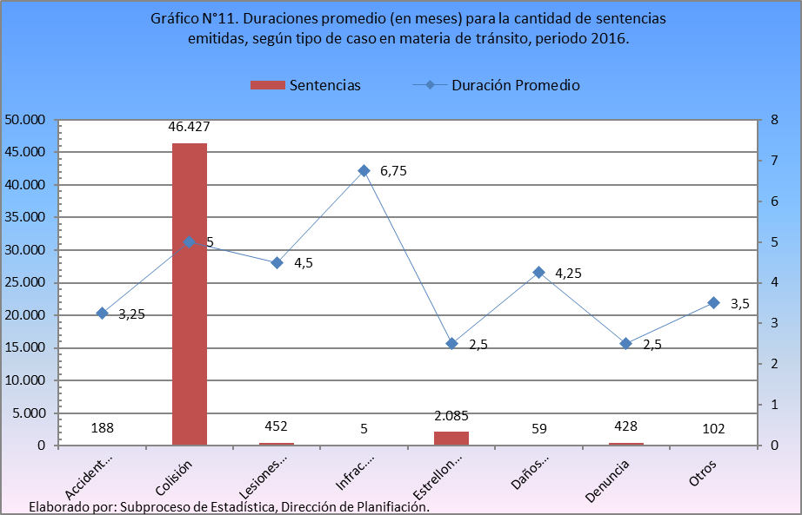

Obsérvese como las colisiones resultan ser las causas más comúnmente falladas por la vía de la sentencia, absorbiendo un 93% (46.427 sentencias) y experimentando un crecimiento de 4.718 resoluciones respecto del año anterior. Su duración promedio se ubica en el rango de 5 meses, mismo que coincide con promedio de duración general, lo cual era de esperarse debido al alto volumen que concentran las sentencias por colisión.

Los estrellonazos representan la segunda modalidad de infracción más sentenciada en 2016 para un total de 2.085 resoluciones, siendo que en este caso el promedio de duración se reduce a la mitad de lo que se tarda en el caso de una colisión (2.5 meses).
Las resoluciones dictadas en razón de una infracción simple resultan ser históricamente las que más tardan en llegar a dicha fase procesal, al tardar en promedio para las cinco tramitadas, 6 meses y 3 semanas, registrándose un mejoramiento torno a lo promediado el anterior de tres meses y dos semanas menos.

La razón de congestión mide el nivel de saturación o retraso que tienen las oficinas judiciales y su cálculo se obtiene al dividir la carga de trabajo entre el número de casos terminados en un período definido por 100.
La tasa de pendencia se calcula al dividir la cantidad de asuntos pendientes entre la carga de trabajo por 100.
La tasa de resolución se produce del cociente de los asuntos terminados respecto a la carga de trabajo, multiplicado por 100.
Correspondiente a cuadros anexos a este informe.

